学习项目文件存于： E：HTML文件夹下

VS的使用技巧：
Ctrl+y：前进
Shift+end/tail（）：从头/尾部选中一行
Alt+上下键：快速移动一行
Alt+鼠标左键：多光标
Ctrl+d

网站开发：
UI设计师：设计稿

Web前端工程开发师（H5开发）
设计稿—>代码
数据库里的数据显示——>显示到页面
HTML（结构）+CSS（样式，美化）+javascript(行为：交互动态)

Web后端开发师

HTML基本结构和属性：
语言：语法格式
超文本：（除了文字以外的，如图片，声音，视频等）
标记（标签）：<单词>
写法分成两种：
单标签：<header> <p>段落 <i>斜体 <b>加粗 <hr>水平线 <br>换行
双标签：<header> </header>
创建标签：单词+tab键——> <单词>
标签属性：修饰标签，设置当前标签的一些功能
<标签 属性=”值1” 属性二=”值2”>

HTML初始化代码：
每个.html文件都有，要符合html文件的规范写法
快捷创建初始化代码：！+ tab键
<!DOCTYPE html>
<html lang="en" <--!表示一个英文网站，如果lang=”zh-CN”表示一个中文网站 -->
xmlns="http://www.w3.org/1999/xhtml">
<head>
<meta charset="utf-8" /> <--! 国际编码，让网页不要出现乱码 -->
<title>淘宝</title>
</head>
<body>
Hi~ o(*￣▽￣*)ブ
</body>
</html>
快速添加注释：
Ctrl+/
Shift+alt+a

提取标题的github网址：
拖拽到标签栏使用

（网页内容区域 不是head里面的标题）
标题——双标题：<h1>标题</h1>.....<h6>标题2</h6>
h1只能出现一次，其他h234,56(不经常使用)不限制
段落——双标签：<p>段落内容</p>

图片标签与图片属性：
<img src="#" alt="Alternate Text" />

Src属性：图片地址（在浏览器中找到一张图片，点击右键查看他的属性，会有该图片的网络地址）
Alt:当图片出现问题的时候，可以显示一段友好的文字，例如描述图片的内容信息。图片没问题时不显示该信息。
Title:（可加在<>之内）当鼠标被放到标签上时显示的提示信息。Title=”提示信息”
Width、height:（可加在<>之内）图片大小像素width=”500” height=”500”.加上宽高在网速较慢时，图片的宽高可以预先留出，用户体验较好，不会突变。

文件路径的引入：
相对路径：
src=”./img/animal/dog.jpg”(./当前文件夹中)
Src=”../**/**/dog.jpg”../表示退到当前文件夹的上一个文件夹
绝对路径：
Src=”E:/ke/qf/img/animal/dog.jpg” src=”https://ss1.bdstatic.com/70cFvXSh_Q1YnxGkpoWK1HF6hhy/it/u=1753910385,930936046&fm=26&gp=0.jpg”

跳转链接：双标签<a></a>
Herf属性：
<a href="网址或引用本地html网页（用./或../引用）" target=””> 点击字访问或者点击图片访问的提示文字</a>
Target属性：可以改变链接的打开方式，默认情况在当前页面打开，加上target=“_blank”时就可以在新页面打开。
<base>标签：单标签，改变链接的默认行为。放在head中直接改变全部的网页行为，不用一个一个加。
<base target=”_blank”>

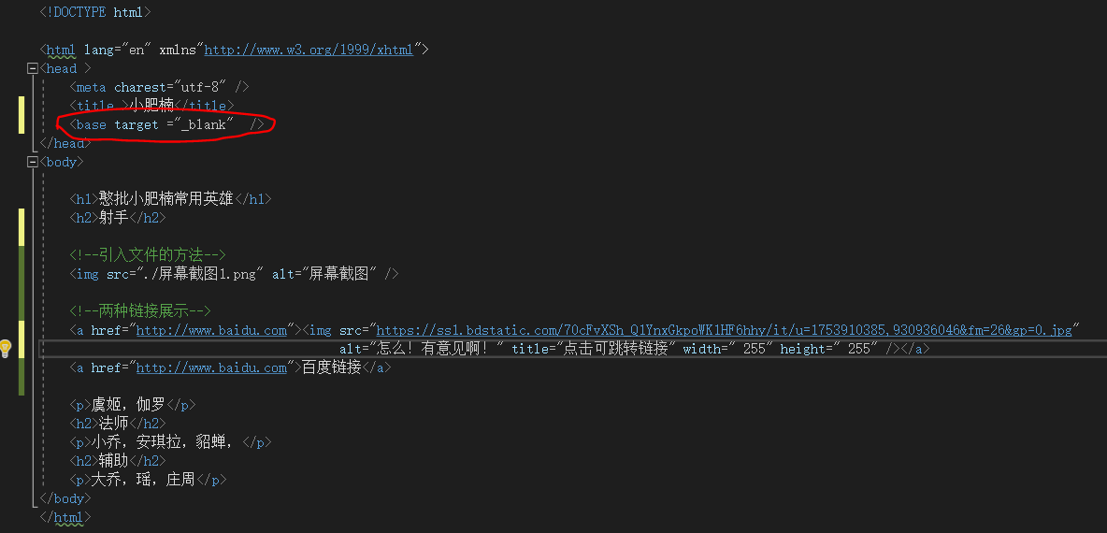

跳转锚点：（跳到当前页的一定位置）
方法一：#号+id属性
<a herf=”#射手”>射手</a>
<h2 id=”射手”>射手</h2>
方法二：#号+name属性
<a herf=”#射手”>射手</a>
<a name=”射手”></a>
<h2>射手</h2>
---------------------------------------------------------------------

特殊符号表：
解决冲突<>&lt;&gt;，添加多个空格&nbsp;
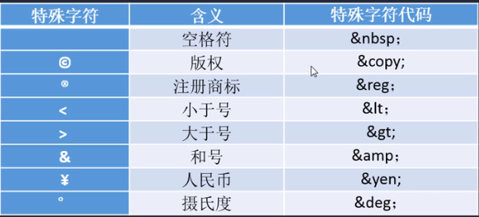
&lt;你好&gt;
Hello &nbsp;&nbsp;&nbsp;&nbsp;word 才可显示多个空格（vscode中多个空格对代码无影响，会自动忽略）
-------------------------------------------------------------------------------

列表标签：（要符合嵌套规范）
（两者之间不能有其他标签,必须紧邻）
但是li内部可以又别的标签

Type属性：改变前面标记的样式，可自行查询更改样式
<!--无序列表-->
<ul type=" circle">
<li>第一项</li>
<li>第二项</li>
</ul>

ol li （用的较少，通常用无序列表来模拟）
type属性,同样提供样式更改
<!--有序列表,可以显示序列-->
<ol type=" a">
<li>HTNL</li>
<li>CSS</li>
<li >JS</li>
</ol>

定义列表:dl dt dd
定义（解释）列表
<dl>
<dt>HTML</dt> <!--标题-->
<dd>超文本标记语言</dd> <!--对标题的解释-->
<dt>CSS</dt>
<dd>层叠样式表</dd>
</dl>
:ul li
嵌套列表：列表之间可以相互嵌套
<ul>
<li>小吃类
<ul>
<li>煮粉干</li>
<li>拌青菜</li>
<li>煎蛋</li>
</ul>
</li>
<li>卤味类
<ul>
<li>卤鸡脚</li>
<li>卤鸭脚</li>
<li>卤毛豆</li>
</ul>
</li>
</ul>
另一种：
<dl>
<dt>卤味类
<dd>
<dl>
<dt>鲁鸭脚</dt>
<dt>卤鸡脚</dt>
<dt>卤毛豆</dt>
</dl>
</dd>
</dt>
</dl>

————————表格———————
（之间但是嵌套关系的要符合嵌套规范）
<table>:表格最外层容器
<tr>：定义表格行
<th>：定义表头
<td>：定义表格单元
<caption>：定义表格标题
语义化标签：<tHead><tBody><tFoot>（）一个table中，tHead和tFoot只能出现一次

表格属性：
Boeder:表格边框
Cellpadding:单元格内的空间 table的属性
Cellspacing:单元格之间的间隙
Rowspan:合并行
td的属性
Colspan:合并列
Align:左右对齐方式（left,center,right）
tr的属性
Valign:上下对齐方式(top,middle,bottom)
----------------------------------表单-----------------------------------
表单标签：没有严格的嵌套规范
form:表单的最外层容器
Input:单标签，有type属性
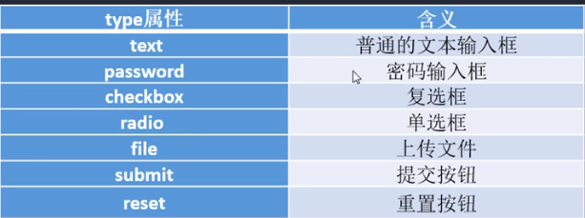
<h2>表单标签：</h2>
<form>
<h3>输入框</h3>
<input type="text" placeholder=" 请输入用户名" />
<h3>密码框</h3>
<input type="password" placeholder=" 请输入密码" />
<h3>复选框</h3>
<input type="checkbox" checked<!--checked表示已经选中--> />苹果
<input type="checkbox" disabled <!--disabled表示不可选中-->/>香蕉
<input type="checkbox" />葡萄
<h3>单选框</h3>
<input type="radio" name="gender" />男
<input type="radio" name="gender" />女
<h3>上传文件</h3>
<input type="file" name="name" value="" />
<h3>提交和重置</h3>
<input type="submit" />
<input type="reset" />

表单相关标签：
Textarea（多行文本）
Select，option
Label for
以及一些属性：checked selected disabled id name placeholder
<h3>下拉菜单</h3>
<select size=" 2">
<!--size属性：每次显示的项数-->
<!--<option value="value" selected disabled >请选择 </option>-->
<option value="value">北京</option>
<option value="value">上海</option>
<option value="value">杭州</option>
<option value="value">南京</option>
</select>
<h4>下拉菜单，多选（可框选或者ctrl多选）</h4>
<select multiple>
<option value="value">广州</option>
<option value="value">北京</option>
<option value="value">上海</option>
<option value="value">杭州</option>
<option value="value">南京</option>
</select>
<h3>lable标签时点选范围加大，点击男或女的字样也可以选择</h3>
<input type="radio" name="gender" id=" man"/><label for=" man">男</label>
<input type="radio" name="gender" id=" woman"/><label for=" woman">女</label>

——————---<div>和<span>—————
<div>——division,分区，分割。对网页进行划区，分割成不同区域，可容纳HTML中大部分标签。
<div>可嵌套多层<div>，实现网页的规划和布局。
<span>——修饰文字。
两者必须配合CSS。

CSS基础语法：
格式：
选择器{属性值：值1；属性2：值2}
基础样式：width height back-color:red
Div:{width:100px;height:100px;back-color:red}
单位：
px:像素单位，%百分比:占网页宽度的百分比
注释：/* */

内联样式和内部样式：
css样式的引入方式？
- 内联样式：<div styl：属性></div>
- 内部样式：(可复用)
<head>
<style>
div{属性值：值1；属性2：值2}
</style>
</head>
两者区别总结：内部样式的代码可以复用，符合w3c的规范标准，让结构和样式分开处理。

外部样式的两种写法：
引入一个单独的css文件：name.css
代码:
div{width:100px;height:100px;background-color :aquamarine }

1、<link>标签引入外部资源：（link一般加在head中，title的上方）
属性：rel（指定资源和页面的属性） href（资源地址）
代码：
<head>
<meta charset="utf-8" />
<link href="./StyleSheet1.css" rel="stylesheet" />
<title>div和span</title>
<style>
span { background-color: antiquewhite}
<!--div{width:100px;height:100px;background-color :aquamarine }-->
</style>
</head>

<body>
<div> 这是一个块</div>
<span>这是一个内联</span>
</body>

2、在style中用@import url()引入外部样式;
<style>
@import url('./StyleSheet1.css');
</style>
CSS颜色表示法：
- 单词表示法:可以去查找颜色英文图
- 十六进制表示法：#000000; #ffffff;
- rgb三原色表示法：rgb(0,0,0);~~rgb(255,255,255);
- 如何提取网页中的颜色：
（1）web开发者助手FeHelper下载地址：http://www.baidufe.com/fehelper
（2）截图在Ps吸管工具中查看

CSS的背景样式：
Backgrounf-color ：背景色
Background-image:url（） 背景图片：
Url(地址)，默认：水平垂直铺满背景图
Background-repeat：平铺方式
Repeat-x x轴平铺
Repeat-y y轴平铺
Repeat(x,y都进行平铺)
No-repeat 不平铺
Background-posion:100px 0 背景位置
X y轴坐标：除了像素数字还可以是单词或者百分比
X: left center right
Y: top center bottom（便于居中之类的操作）
Background-attachment：背景图随滚动条移动的方式
属性：
Scroll：图片随着滚动条移动，正常情况
（背景位置设置成百分比时 按照当前容器进行偏移的）
Fixed:图片固定位置不动，移动滚动条时只是容器在动
（背景位置设置成百分比时，按照浏览器的框进行偏移的）
CSS边框样式？
Border-style:边框样式
Solid:实线
Dashed:虚线
Dotted:点线
Border-width:边框大小（单位px）
Border-color:边框颜色(red,十六进制)

边框也可以针对某一边进行单独设置：border-left-style:中间是方向left、right、top、bottom
颜色：透明颜色 transparent

CSS文字样式：Font-family：字体类
英文字体：Arial,’Times New Roman’（字体中出现空格就要加引号）
中文字体：微软雅黑，宋体等
衬线体（棱角）与非衬线体（圆滑）
多字体设置：备选方案，如果当前字体没有就设置下一个字体

字体粗细样式：
Font-size: 字体大小（一般设置成偶数）
Font-weight: 字体粗细（正常：normal，加粗：bold, 数值：100~500正常.，，，900 ）
Font-style: 正常：normal 倾斜：italic（带有倾斜属性的字体才可以设置）
oblique（没有倾斜属性的字体不可以设置）
Color:字体颜色

